Screening sportanova

* Tijdig aanmelden
* Uurschema respecteren
* Mailadres doorgeven die regelmatig gecontroleerd word en behouden blijft

Adres : **Windhoek 13, Waregem (GPS: Vijfseweg 76, op einde naar rechts)**

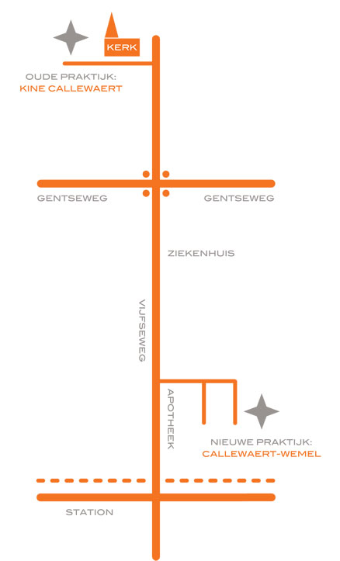

# Uur regeling:

|  |  |  |  |  |  |  |  |
| --- | --- | --- | --- | --- | --- | --- | --- |
| **Woensdag 22/05/13** | | | | | | | |
| **15u** | stijn delagrense | | |
| **16u** | Julien Daxhelet | | | kenneth deceuninck |
| **17u** | Mamadou | | | amadou laridon |
| **18u30** | Glenn Geerardyn | | | quinten feys | lowic paridaan | |  |
| **19u30** | lucas pacco | | | emile luyckx | bob hochepied | | Mattys verspeelt |
| **Zaterdag 25/05/13** | | | | | | | |
| **8u** | | clemens puali | robbe gesquire | | | Valentin | Laurents |
| **9u** | | luca Callebout | Michiel Menu | | | Seger schyving | Benjamin Kasmir U15 |